Έκθεση-έκπληξη «Πράσινο Design»

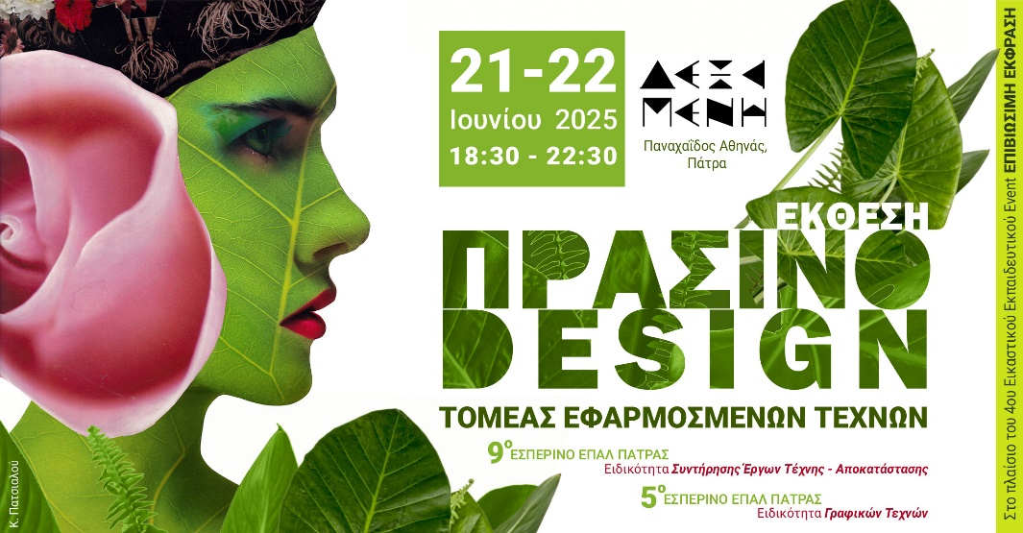

Οι Τομείς Εφαρμοσμένων Τεχνών των ειδικοτήτων Γραφικών Τεχνών (5ο Εσπερινό ΕΠΑ.Λ. Πάτρας) και Συντήρησης Έργων Τέχνης (9ο Εσπερινό ΕΠΑ.Λ. Πάτρας) σας προσκαλούν σε μια μοναδική έκθεση-έκπληξη με τίτλο «Πράσινο Design», μια δημιουργική πρόταση που συνδυάζει την καλλιτεχνική έκφραση με το μήνυμα της βιωσιμότητας.
Η έκθεση θα πραγματοποιηθεί το Σάββατο 21 και την Κυριακή 22 Ιουνίου 2025, από τις 18:30 έως τις 22:30, στον χώρο Δεξαμενή Project.

Περιβαλλοντικό αφήγημα
Η φύση απειλεί την πόλη μας… Μια αφύσικη και παράδοξη κυριαρχία των πλασμάτων της ξεσπά, στέλνοντας «στρατό» για να εκτελέσει το σχέδιό της. Η πόλη υποφέρει και βρίσκεται σε κίνδυνο! Όμως δεν είναι αργά να αναλάβουμε δράση: οι βιώσιμες πράξεις μας, η οικολογική τέχνη και ο αειφόρος σχεδιασμός ίσως μας βοηθήσουν να εξευμενίσουμε τη φύση. Ποια θα είναι η ανταπόκριση της φύσης στις δράσεις μας;

Τι θα περιλαμβάνει η έκθεση;

1) Δύο μεγάλα και ιδιαίτερα projects, αφιερωμένα στο φιλικό προς το περιβάλλον design και τον βιώσιμο σχεδιασμό, θα παρουσιαστούν με κύριο στόχο την εξευμένιση και προστασία της φύσης.

2) Το Σάββατο 21/6 στις 21:00, ένα από τα πλάσματα της φύσης, που αναδύθηκε από τη γη, θα φέρει μαζί του την ευαισθησία και την κρίση του. Έρχεται για να αξιολογήσει τα projects, τη στάση μας και τη δέσμευσή μας για την προστασία του περιβάλλοντος.

Ας είμαστε όλοι εκεί - και ας ελπίσουμε ότι τα πράγματα θα πάνε καλά!

Η έκθεση ανοίγει την αυλαία για το 4ο Εικαστικό Εκπαιδευτικό Event με τίτλο “Επι-Βιώσιμη Έκφραση”, το οποίο θα πραγματοποιηθεί στις 3 & 4 Οκτωβρίου 2025, επίσης στον χώρο της Δεξαμενής Project.

Συντελεστές
- Εκπαιδευτικοί του Τομέα Εφαρμοσμένων Τεχνών (5ο Εσπερινό ΕΠΑ.Λ. Πάτρας)
Κωνσταντίνα Πατσιαλού & Ιωάννης Κοψίνης
- Εκπαιδευτικοί του Τομέα Εφαρμοσμένων Τεχνών (9ο Εσπερινό ΕΠΑ.Λ. Πάτρας)
Αριστομένης Χατζήπαπας, Σωτηρία Τζένου & Παναγιώτης Σοφιανόπουλος
- Ενήλικες μαθητές/τριες του Τομέα Εφαρμοσμένων Τεχνών
- Creature Designer - Performer: Ιφιγένεια Αδαμοπούλου, εικαστικός καλλιτέχνης - εκπαιδευτικός

Σας περιμένουμε για να ανακαλύψουμε μαζί την τέχνη και το πράσινο design!

